1. **每个产品原型图都有版本号，始终确保开发人员手头的操作文档是最新版的。**

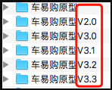

每次修改原型图后，根据修改的范围（业务流程、页面、字段等）进行版本命名。

每次更新版本后，都会在产品开发群里@所有人一次，然后把最新版本发布到群里，确保技术人员进行版本更新。

1. **每次版本更新，都要写版本更新说明，让技术了解这次更新的内容。**

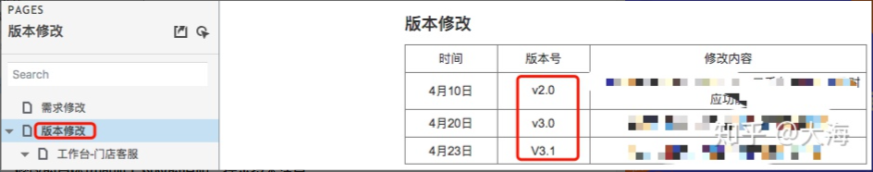

每次改版后，根据版本号写入修改内容，提醒技术人员

1. **修改的具体页面加上对应的说明，提示技术注意。**

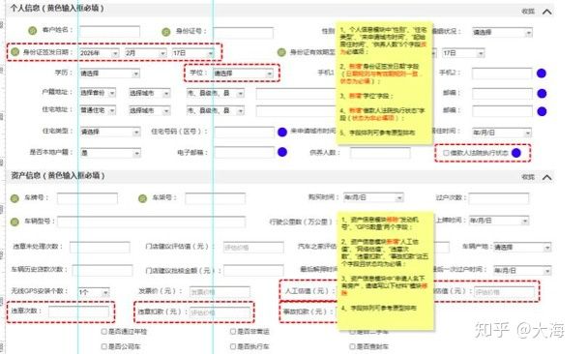

每个修改的字段加上提示，做好标签